**Муниципальный этап Всероссийского конкурса педагогического мастерства «Воспитать человека»**

**Номинация:** «Воспитание во внеучебной деятельности»

**Тема:** «ПРОФОРИЕНТАЦИОННАЯ ЭКОСИСТЕМА» на базе УПБ

**Выполнила:**

учитель МОУ СОШ №7

имени полного кавалера ордена

Славы Н.Г. Ситникова

Король Анжела Валериевна

2024 год

«ПРОФОРИЕНТАЦИОННАЯ ЭКОСИСТЕМА» на базе УПБ

Король Анжела Валериевна учитель биологии-химии

**Аннотация**. Воспитательная практика направлена на трудовое обучение, раскрывает особенности организации профориентационной системы через УПБ социальное партнерство, наставничество

**Ключевые слова**: УПБ, трудовое обучение, профориентация, социальные партнеры, наставничество.

**Актуальность внедрения воспитательной практики.** Тщательное

изучение профессиональной ориентации личности соответствует насущным потребностям экономики. Незавершенность профессионального самоопределения, длительность этого процесса во времени — причина неудовлетворенности некоторых людей своей профессией и, как следствие, текучесть кадров, что наносит существенный ущерб нашей экономике. Почти каждый второй россиянин работает не по своей специальности. Ранняя профессиональная ориентация должна носить комплексный подход, который предполагает образовательную деятельность, нацеленную на формирование способности осуществлять выбор будущей профессии и ряда профессиональных компетенций.

Принимая и понимая важность раннего профессионального ориентирования, сельская школа оказывается перед делемой как довести до каждого ученика о его будущей роли в обществе. Один за другим, а порой все разом, возникают вопросы: «Как и с чего начать?», «Как систематизировать?», «Как поддерживать, чтобы реально работало?» Когда думаешь о проекте сельской школы, нужно ответить на вопрос: «Кому это нужно?». Если с ответом нет проблем, значит можно идти дальше. Кому нужна «Профориентационная экосистема УПБ»? Надо предположить:

**Детям** — реальное знание рынка профессий (востребованность, сколько стоит, где получить образование),

- вариативность профессиональных проб, трудоустройство в каникулярное время.

**Родителям** — реальное знание рынка профессий (востребованность, сколько стоит, где получить образование),

-трудоустройство ребёнка в каникулярное время,

- возможность налаживания партнёрского диалога с ребёнком по его самоопределению.

**Предприятиям** — свои (выращенные) кадры.

**Администрации** — занятость подростков в каникулярное время профилактика правонарушений.

**Школе** — инструмент мотивации детей к обучению, как следствие — повышение качества образования в целом.

В итоге мы увидим развитие села, так как останутся молодые кадры на месте

**Цель**: получить работающую профориентационную экосистему УПБ села Калиновского, ценность которой —трудовое обучение, социальное партнёрство, основанное на сотрудничестве.

Задачи: 1. Изучение рынка профессий предприятий села и составления «Банка профессий»;

2. Обучение педагогов-наставников УПБ в МОУ СОШ № 7 имени полного кавалера ордена Славы Н.Г. Ситникова;

3. Введение единой профориентационной программы в МОУ СОШ № 7 имени полного кавалера ордена Славы Н.Г. Ситникова;

4. Развитие социального партнёрства с предприятиями по шагам;

5. Определение готовности предприятия к участию в проекте (обеспечение: кадровое, информационно-методическое, материально-техническое).

**Целевая аудитория**. Профориентационная экосистема УПБ МОУ СОШ № 7 имени полного кавалера ордена Славы Н.Г. Ситникова — динамичное и постоянно развивающееся сообщество, которое создаёт новую ценность через сотрудничество и конкуренцию.

Главную роль играет сотрудничество. Общие цели и интересы объединяют: — детей (6–11 классы — 12–18лет); — учителей, родителей, взрослых-социальных партнеров.

**Описание воспитательной практики**.

Фотографии работы учащихся в УПБ

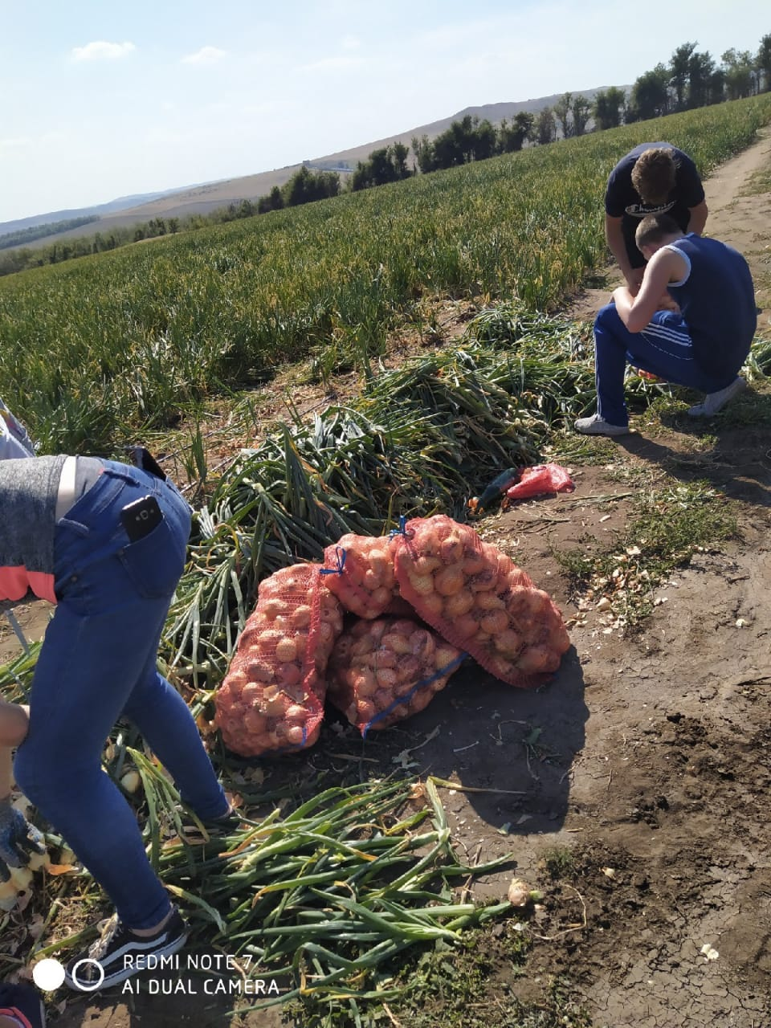

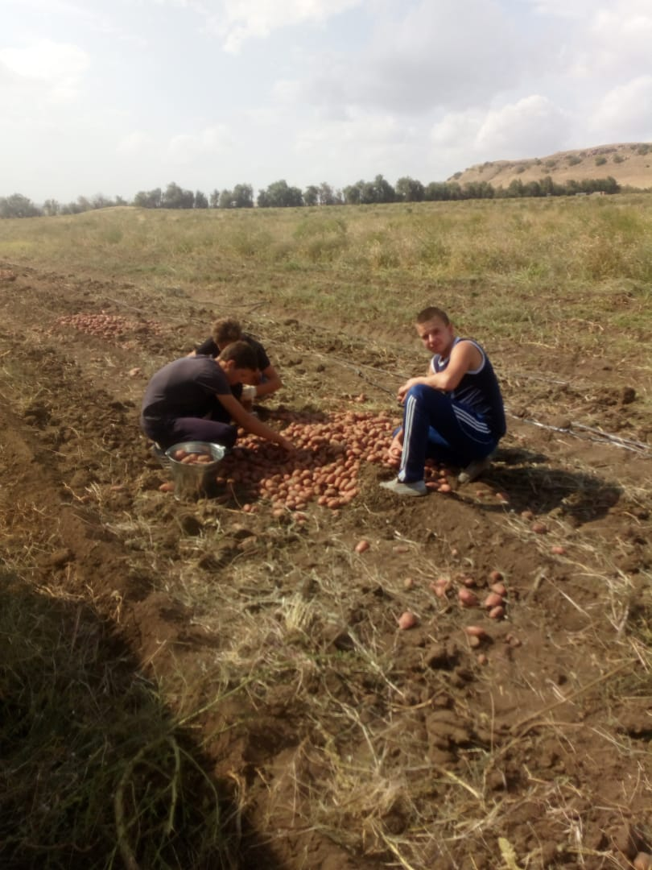

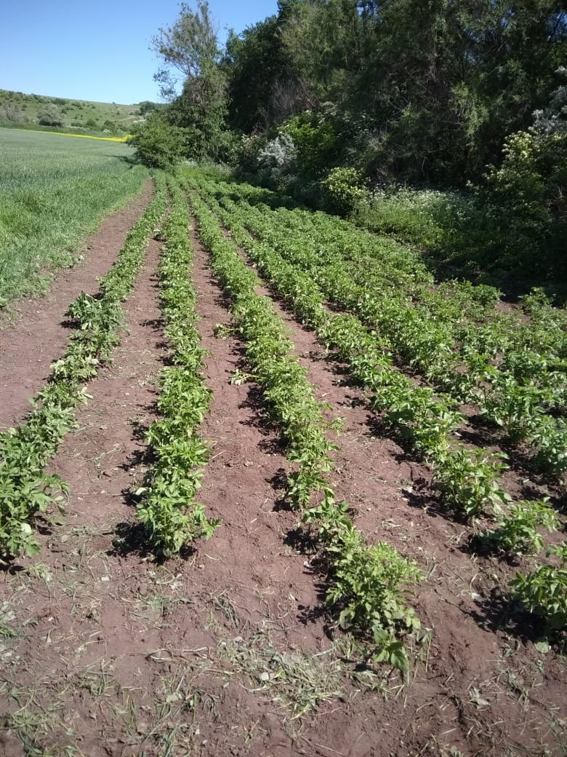

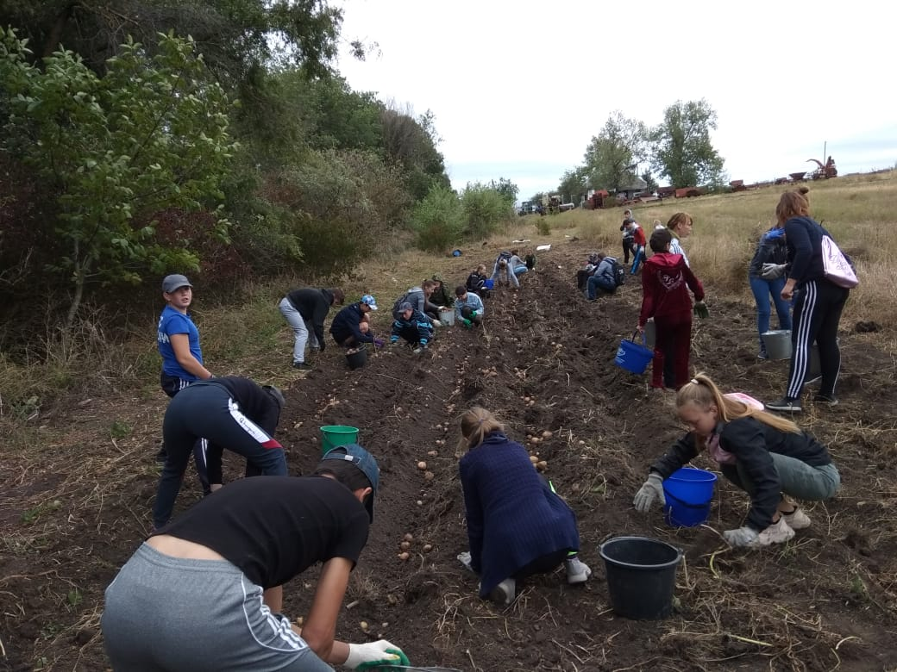

Трудовое воспитание — не просто выдумка современных законотворцев. О значении труда в развитии и обучении детей говорили многие известные педагоги. «Дайте детям радость труда. Эту радость ему несут успех, осознание своей умелости и значимости выполняемой работы, возможность доставлять радость другим» — писал Сухомлинский Василий Александрович, а Макаренко Антон Семенович считал труд «одним из основных элементов» воспитательной работы. Трудовое воспитание — это совместная деятельность учителя и учеников, которая развивает полезные навыки, подготавливает к будущей профессии и прививает уважение к труду. На законодательном уровне трудовое воспитание закрепила советская власть. В «Положении о единой школе» труд признавался одним из главных факторов обучения и всестороннего развития ребенка. Перед трудовым воспитанием стоит задача обучить детей простым навыкам и самостоятельности, сформировать основы физического и умственного труда. Когда ребенок будет вместе со взрослыми заниматься какой-либо работой, у него появится интерес к труду и он научится ценить его результаты. Ученики захотят применять полученные знания на практике, будут стремиться к самореализации и активной деятельности.

К задачам трудового воспитания также относятся формирование у детей деловых качеств, ответственности, целеустремленности. Кроме того, совместная работа научит школьников и дошкольников трудиться в коллективе и взаимодействовать со сверстниками

Трудовая подготовка молодежи - один из основных приоритетов в образовательной стратегии любой страны, независимо от ее политической ориентации.

Я, педагог дополнительного образования веду кружок «Садовод» в МОУ СОШ № 7 имени полного кавалера ордена Славы Н.Г. Ситникова. Выбрала тему трудового воспитания, профориентации не случайно, живя в селе пропитываешься проблемами села.

Проблема трудового воспитания молодёжи архиважная, она носит комплексный общегосударственный характер, ибо имеет социальное, экономическое, политическое, психологическое, педагогическое значение. От решения этой проблемы зависит будущее каждого молодого человека и будущее всего общества.

Основная задача трудового воспитания – это стремление к определению смысла своей жизни и поиску своего призвания, через стремление к сотрудничеству, к профессиональному самоопределению, производству необходимого себе и людям, к самостоятельности в исполнении, планировании, целеполагании, оценивание собственной деятельности. Все материальные и духовные богатства, накопленные человечеством на длительном пути исторического развития, созданы в процессе труда - единственного средства развития человеческого общества. Труд выступает как целенаправленная, социально обусловленная деятельность человека, основанная на практическом освоении окружающего мира, преобразовании его сообразно своим потребностям. В процессе трудовой деятельности человек не только изменяет природу, но и изменяется сам. Эти изменения носят многоаспектный характер. В труде происходит умственное, нравственное, эстетическое, экологическое воспитание и физическое развитие личности, что соответствует «современному национальному воспитательному идеалу - это высоконравственный, творческий, компетентный гражданин России, принимающий судьбу Отечества как свою личную, осознающий ответственность за настоящее и будущее своей страны, укорененный в духовных и культурных традициях многонационального народа Российской Федерации».

Для села «Калиновского» остро встала проблема - отток молодежи в город. Если задуматься, почему дети не хотят оставаться в селе? И ответ сам приходит- нет работы, нет мест рабочих, предприятий. Трудовое воспитание я реализую в разных формах. Чаще использую в своей работе поручения, дежурства и общий, совместный, коллективный труд на субботниках.

Одно из основных средств трудового воспитания — это собственный труд детей. Если ребенок будет только наблюдать за работой взрослых, успеха это не принесет. Непосредственное участие в какой-либо деятельности даст детям больше знаний и поможет привить привычку трудиться.

Труд связан с процессом становления личности и поэтому выполняет колоссальные социальные функции. Путь создания трудовой подсистемы школы был труден, насыщен творческим поиском, отстаиванием своих интересов и убеждений. Мы прошли его в УПБ:  
от выполнения подсобной работы в огородной бригаде колхоза, до получения земли в собственность. УПБ строит свою деятельность на основе бизнес-плана, технологических карт, севооборота, имеет научно - производственную, опытно экспериментальную направленность. Деятельность ученической производственной бригады расширяет горизонты для развития творческого мышления учащихся, так как они охвачены работой на земле, требующей неразрывности и взаимосвязи знания, труда, творчества, исследования, поиска. Деятельность УПБ тесно связана с учебно-воспитательным процессом и является его составной частью. С помощью УПБ школа имеет возможность более полной реализации допрофессионального обучения, а также моделирования современных и перспективных производственно-экономических отношений в образовательном учреждении. В ученической бригаде учащиеся получают начальную допрофессиональную подготовку по избранным специальностям и отраслям сельскохозяйственного производства, осваивают основы исследовательской работы. Для возрождения сельскохозяйственного производства в современных условиях важно развивать профессиональную и допрофессиональную подготовку будущих специалистов на основе глубокого и всестороннего использования всего потенциала УПБ как одной из важнейших форм реализации образовательной области «Технология» в сельской школе. Ученическая бригада практически является составной частью учебно-воспитательного процесса и неотъемлемой составляющей в сельской школе. В свою очередь ориентация школы на образовательную и воспитательную работу с использованием потенциала ученической бригады связана с разработкой и внедрением новых, более совершенных программ, регионального компонента с новым качественным уровнем самих знаний и их практическим использованием. Ученическая производственная бригада является подразделением школы. УПБ работает по следующим направлениям:

- учебно-производственное;

- научно-исследовательская деятельность;

- воспитательная работа.

Основным направлением деятельности УПБ– является расширение и углубление знаний учащихся в области сельскохозяйственного производства с целью ранней профориентации сельских школьников.

Осваивать технологию выращивания сельскохозяйственных культур помогают такие предметы как биология, химия, сельскохозяйственные труды; элективные курсы – садоводство, животноводство, дизайн, экология, экономика, практикум по научно-исследовательской деятельности.

Итак «УПБ -Путь в профессию» — это комплексный образовательный проект, реализующийся для детей 6–11 классов на базе школы. Получение аттестата об основном общем образовании дает право продолжить обучение в Александровском сельхозтехникуме по программам среднего профессионального образования. Для психолого-педагогического сопровождения обучающихся в школе создана социально-психологическая служба, в состав которой входит педагог-психолог и социальный педагог, педагоги дополнительного образования и педагоги-организаторы Дети вступают в члены всероссийского детско-юношеского военно-патриотического общественного движения Юнармия. Для обучающихся проводятся уроки нравственности, реализуется проект «Я патриот!». Школьники— участники сельских мероприятий, спортивных соревнований и соревнований военно-патриотической направленности. Вовлечены в волонтерское движение, оказывают социальную помощь ветеранам, выходят на уборку парков и прилегающих к техникуму территорий. В каникулы для курсантов проводятся военно-полевые сборы. Организована совместная работа в области гражданско-патриотического, духовно-нравственного, физического развития обучающихся.

Проанализировав информацию, полученную из проведенных опросов: состояние материально–технической базы, кадровый потенциал, пожелания партнеров проекта — детей и взрослых, — была разработана сетевая профориентационная программа «Школьное УПБ». Дальнейшая успешная реализация программы потребовала расширения сотрудничества с социальными партнерами.

Заключены договоры социального партнёрства:

1. Молочно-товарная ферма
2. АгроАльянс
3. Луч

В целях дальнейшего развития социального партнёрства мы разработали предложение о создании в селе Калиновское «Банка ПРЕДПРИЯТИЙ» (Далее — Банк).

Каждое предприятие готовит визитную карточку-представление, в которой будет указано:

-что производят;

-востребованность на рынке;

-какие профессии востребованы на производстве;

-заработная плата;

-перспективы: премии, наличие льгот, в том числе льготной ипотеки,

-договоров предприятия с вузами на целевое обучение и т. д.

В школе для обучающихся 6, 7, 8, 9, 10, 11-х классов в рамках сетевой профориентационной программы проводятся профориентационные уроки, во время которых происходит:

1 Знакомство детей и родителей с предприятиями по заранее подготовленным визиткам;

1.1. Разделение детей по интересам с последующей подготовкой проектов по интересующему направлению.

1.2. Сбор обратной связи от детей, родителей, подготовка дополнительных вопросов к представителям предприятия.

2.1 Ответы представителя предприятия на поступившие вопросы и онлайн-экскурсия по предприятию «Приглашаем»;

2.2 Подготовка заявок от детей, проявивших заинтересованность, на профессиональные пробы.

3. «День на работе» — профессиональная офлайн-проба на предприятии.

4. Практика на предприятии (по предварительно согласованным заявкам).

**Технологии, методы реализации воспитательной практики:**

Развитие социального партнерства:

— вариативность сетевых программ дополнительного образования;

— «Банк Предприятий»;

— «День на работе (онлайн и офлайн)»;

— практика на предприятии (каникулярная).

**Технология личностно-ориентированного обучения**

— учитываются способности, пожелания каждого.

**Технология сотрудничества**

— работа в команде.

**Информационно-коммуникационная технология**.

**Технология социального проектирования**

— работа на получение значимого результата.

**Технологии**: ролевые игры, информационно-коммуникационные и  кейс-технологии, личностно-ориентированные, игрового обучения и воспитания. **Методы**: метод проектов, метод системного наблюдения, профилактическая беседа, метод параллельного воздействия, метод поддержки новых навыков поведения, создание особой социальной среды, метод заблаговременной нейтрализации конфликтной ситуации, тренинги профилактической направленности.

**SWOT-анализ воспитательной практики**

|  |  |
| --- | --- |
| **Внутренние факторы** | **Внешние факторы** |
| Сильные стороны | Возможности |
| 1) единая сетевая профориентационная программа;  2) повышение уровня качества образования и как следствие — образования в целом;  3) повышения уровня мотивации детей к обучению.  4) возможность организации занятости обучающихся во внеучебное время: наличие спортивных кружков, секций, творческих студенческих лабораторий, театральной студии; привлечение обучающихся к участию в военноспортивных, культурно-творческих мероприятиях, волонтерской и трудовой деятельности;  5) возможность освоения обучающимися на базе Александровского сельхоз техникума дополнительных образовательных программ «Основы профессии»;  6) дополнительная подготовка обучающихся к сдаче основного государственного экзамена (ОГЭ); | 1) взаимодействие с МКУ Управление образования и молодежной политики Александровского МО при реализации программы основного общего образования, организации обучения и сдаче основного государственного экзамена (ОГЭ);  2) создание «Банка Предприятий».  3) обучение педагогов-навигаторов во Всероссийском проекте «Билет в будущее»;  4) предприятия реализуют программу «Растим кадры сами»;  5) развитие социального партнёрства.  6) взаимодействие с отделом военного комиссариата Александровского МО для дальнейшего самоопределения обучающихся: наличие привилегий при поступлении в военные училища, выборе видов и родов войск при прохождении службы в рядах Российской Армии.  7) взаимодействие с Епархией Русской Православной Церкви при организации духовно-нравственного воспитания обучающихся;  8) взаимодействие с учебно-методическим центром военно-патриотического воспитания молодежи «Сармат» и другими партнерами при реализации мероприятий гражданско-патриотической и военнопатриотической направленности; |
| **Слабые стороны** | **Угрозы (риски_)** |
| Внутренние факторы | Внешние факторы |
| 1) устаревшие материально-техническая и информационная базы для старта проекта;  2) отсутствие вариативных программ дополнительного образования;  3) неподготовленные (не прошедшие обучение) педагоги-навигаторы.  4) низкий уровень знаний и мотивации у обучающихся, поступающих на обучение по данному направлению;  а) построение индивидуальных образовательных  траекторий профессионального движения;  б) формирование внутренней готовности  школьников осознанно и самостоятельно  конструировать, адаптировать и реализовывать свои перспективы развития.  в) знание особенностей современного рынка труда;  г) знание требований, предъявляемых  к представителям определенной профессии; | 1) несдача основного государственного экзамена и отсутствие возможности продолжить обучение в техникуме по программам среднего профессионального образования;  2) отсутствие заинтересованности предприятий;  3) отсутствие подготовленных мотивированных на участие в проекте кадров;  4) нежелание родителей указывать персональные данные при заполнении документов проекта |

**Ресурсы, необходимые для реализации воспитательной практики**

**Материально-технические**: учебные кабинеты, лаборатории, мастерские. **Кадровые**: административные и педагогические работники, прошедшие повышение квалификации и имеющие желание работать с детьми

**Ресурсы, необходимые для реализации воспитательной практики**

— единая сетевая программа профессионального ориентирования (с учетом сетевых программ дополнительного образования школы, материально-технического обеспечения школы и использования материально-технической базы социальных партнеров);

— обучение педагогов-навигаторов;

— сценарные планы профориентационных уроков Всероссийского проекта ранней профориентации «Билет в будущее»;

— тестирования Всероссийского проекта ранней профориентации «Билет в будущее»;

— «Банк Предприятий»; — визитки-представления предприятий;

— договоры социального партнерства с предприятиями — участниками проекта.

**Ожидаемые результаты**:

1Обогащение образовательной среды.

Индикаторы: — увеличение числа сетевых программ дополнительного образования;

— рост количественных показателей (обучающиеся по программам, педагоги); — повышение качества дополнительного образования (квалификация преподавателей, материально-техническое обеспечение по программам) и как следствие — качества образования в целом.

2. Вариативность ролевых моделей.

Индикаторы: заключение новых договоров социального партнёрства и соответственно возможность проведения разнообразных профессиональных проб.

**Приложения к воспитательной практике**

**Приложение 1**

**Основное направление деятельности УПБ**

Основной целью направления деятельности УПБ– является расширение и углубление знаний учащихся в области сельскохозяйственного производства с целью ранней профориентации сельских школьников.

**1 1. Роль и значимость УПБ. Организация круглогодичного учебно-воспитательного и трудового процессов обучения членов УПБ.**

В школе трудовой процесс организован в течение всего года. Организация трудовой деятельности имеет свои особенности для каждого возраста. Младшие школьники участвуют в самообслуживании, дети подросткового возраста в дежурстве по школе и в столовой, старшие школьники работают над бизнес-планированием и реализацией поставленных перед бригадой целей.

В зимнее время ведется экономическое образование школьников. Ведутся занятие кружков, с членами УПБ - агроучеба.

Органически производительный труд переплелся с трудом учебным. Учителя биологии, трудового обучения корректируют программы, вносят практические предложения и дополнения по совершенствованию методов разбивки полей, взятия проб, изучения структуры почвы, составления картосхем, севооборота, определения эффективности применяемых удобрений, агротехнике возделываемых культур, ведению полевых дневников наблюдений, биометрических изменений, фенологических и других учетов. Используют на уроках итоговые результаты работы УПБ, экспонаты и другие наглядные материалы на уроках. Практикуется в школе проведение уроков на учебно-опытных' участках, полях УПБ – зеленый класс.

План работы учащихся

|  |  |  |
| --- | --- | --- |
| **ТЕОРЕТИЧЕСКАЯ**  **ПОДГОТОВКА** | **ОСВОЕНИЕ ТРУДОВЫХ**  **НАВЫКОВ** | **ПОДВЕДЕНИЕ ИТОГОВ** |
| **Осенний период (сентябрь- ноябрь)** | | |
| Занятия в рамках системы  дополнительного образования,  подготовка к олимпиаде сельских школьников | * Сбор семян   цветочных растении   * Осенние работы на   пришкольном участке   * Уборка школьной территории * Подготовка почвы к посеву * Посев озимой пшеницы * Вспашка зяби * Подготовка техники к ремонту * работа в школьной библиотеке | * Подведение итогов   работы УПБ за истекший год.   * Заседание совета УПБ * Подведение итогов работы участия в районном слете УПБ |
| **Зимний период (декабрь – февраль)** | | |
| * Подготовка к районному этапу Всероссийской   олимпиады школьников   * Составление бизнес-плана * Занятия в рамках системы   дополнительного  образования: «Юный плодовод»,  «Юный садовод»,  «Эколог», «Краевед»,  «Полевод» | * Ремонт и ТО сельскохозяйственной техники * Работа в мастерских (реализация творческих проектов) * Изготовление наглядных пособий | * Участие в школьном   и районном этапах  Всероссийской олимпиады школьников   * Участие в районной   научно-практической конференции «Юность. Наука. Культура»   * Отчетно-выборное собрание |
| **Весенний период (март- май)** | | |
| Занятия в рамках системы  дополнительного  образования: «Юный плодовод»,  «Юный садовод»,  «Эколог», «Краевед»,  «Полевод».  Изучение основ рыночной экономики | Уборка школьной территории  Работа на пришкольном участке.  Акция «Сохраним природу Ставрополья»  Проведение весенних полевых работ согласно плану:   * боронование зяби * предпосевная культивация * уход за посевами озимой пшеницы, * ремонт и ТО техники | Участие в олимпиаде УПБ на базе Ставропольского аграрного университета  Участие 5-8 классов в конференции «Северский трамплин» |
| **Летний период** | | |
|  | * Уход за посевами зерновых и пропашных культур * Проведение уборки урожая * Работа на пришкольном участке * Культивация паров * Вспашка полупара * Ремонт школьного здания | * Подведение итогов соревнования звеньев * Проведение заседаний Совета УПБ |

Подведение итогов деятельности ученической бригады и анализ выполненных работ проводятся постоянно в течение сезона или периода. На заседании совета бригады заслушиваются звеньевые, которые докладывают о деятельности своих звеньев. Бригадир представляет работу бригады в целом по направлениям: производственные показатели, культурные мероприятиях. Руководитель бригады обобщает все сказанное и дает краткий анализ итогов производства. За активную и плодотворную работу ребят поощряют поездками в кинотеатр, музеи, театры, на цирковые представления в город Ставрополь. Лучшие получают дипломы, грамоты, ценные призы в виде канцелярских принадлежностей.

**1.2 Организационная структура управления в УПБ**

В ученической производственной бригаде свое самоуправление. Непосредственное руководство бригадой осуществляет совет бригады во главе с бригадиром, избираемым общим собранием членов бригады. Бригадир имеет двух помощников, один из которых отвечает за распределение фронта работы между звеньями, за результаты работы бригады в целом, всех ее звеньев; второй по культурно - досуговой деятельности планирует и организует отдых членов бригады: массовые мероприятия, спортивные соревнования, выставки, походы, поездки, конкурсы.

Организует и направляет работу УПБ заместитель директора школы по воспитательной работе Я и ученики планируем совместно работу, разрабатываем производственные планы и программы, составляем бизнес - план, подводим итоги работы, осуществляем анализ результатов производственно - экономической деятельности, намечаем перспективу на будущее. Ребята учатся составлять технологические карты, проводят расчеты объема производства, затрат на приобретение семян, ГСМ, проводят расчеты себестоимости полученной продукции, прибыли от полученной продукции.

Члены совета бригады формируют звенья, составляют графики работы учащихся, определяют виды, сроки работ, объемы производства и реализации продукции. Всего 4 звена: звено полеводов, овощеводов, опытников, ремонтно-строительное.

Результаты деятельности УПБ широко используются в учебном и воспитательном процессе в школе. Итоговые результаты доводятся до сведения всего коллектива учеников и учителей школы. На мне лежат обязанности агронома и я осуществляю непосредственное управление бригадой, несу ответственность за соблюдение требований охраны прав детей и их здоровья, отвечаю за качество и эффективность работы УПБ.

**В совет бригады входят:**

Бригадир Куликова 11 класс

Эколог (зам. бригадира): Прибыткина Анастасия 9 класс

Второй зам.бригадира : Шаманова Ксения 9 класс

Звеньевые:

полеводов: Коваленко Карина 11 класс

плодоовощеводов: Багадзиев Микаил 9 класс

операторов машинного доения: Рыбкина Екатерина 9 класс

ветеринаров: Басова Виктория 9 класс

лесоводов: никульникова Альбина 11 класс

изобретателей: Гладков Сергей 9 класс

дизайнеров: Рыбкина Анна 11 класс  
Совет бригады осуществляет свою деятельность в период между заседаниями общего собрания, участвуют в организации учебно-воспитательной и производственной работы, выходит с предложениями к директору школы или его заместителю об улучшении организации труда и отдыха в бригаде, отчитывается о своей работе перед общим собранием членов бригады.

Куликова Арина *как бригадир* участвует в организации производственной деятельности, руководит работой звеньевых, обеспечивает режим труда членов УПБ.

Звеньевые совместно с мной организуют производство в своих звеньях, ведут дневник наблюдений опытнической работы, участвуют в составлении бизнес - плана. Звенья взаимосвязаны между собой определенным видом работ и соподчинены друг другу.

О качестве усваиваемых знаний говорит тот факт, что из года в год школьники занимают призовые места на районных олимпиадах, ведут научно - исследовательскую работу в области географии, биологии, экологии. Работа в поле, мастерских, на учебно-опытном участке, не на словах, а на деле воспитывает настоящих тружеников, укрепляя любовь юных школьников к земле. Детям нравится работать на земле. Учащиеся все чаще говорят на собраниях о том, что работа в УПБ учит их совершенно по- другому смотреть на жизнь, труд, а главное, на выбор профессии. Каждый ребенок в нашей школе может найти себе дело по душе, потому что хорошо подобрана и разработана модель деятельности УПБ в Калиновской школе.

**1.3 Опытническая работа.**

В систему работы нашей школы входит преемственность видов деятельности между детьми II и III звена. Учащиеся 5-6-7 классов на уроках сельхоз труда по 2 часа в неделю весной один месяц и осенью месяц работают на пришкольном участке. Учебно опытный участок (УОУ) имеет отделы: полевой, овощной, производственный, цветник, лекарственных трав, плодово-ягодный и непосредственно опытный. Опытный отдел состоит из защитки (защитная полоса), контрольных и опытных делянок. Опыты проводим с учениками в нескольких повторностях и вариантах. Опыты планирую с учетом того, чтобы затем переносим их на поля УПБ. Где школьники 8-11 классов продолжают исследовательскую работу. Ведут дневники наблюдений, за фенофазами исследуемых растений, погодными условиями, составляют ротационные таблицы, пишут проектные и исследовательские научные работы. Затем на школьной конференции защищают. Лучшие работы отмечаются грамотами, дипломами и отправляются на конкурсы УПБ района, края, всероссийский московский «Леонардо». Звенья комплектуются из учащихся одного класса, например, звено 6 А класса во главе со старостой класса, он в роли звеньевого. У каждого звена (класса) своя тема опыта, цели, задачи. Выдаем дневники опытных звеньев, они были разработаны и утверждены специально для УПБ еще при министре образования Шаболдас А. в 90 –е годы. Чтобы сделать выводы, опыты проводим строго по регламенту, утвержденному агрономическими требованиями сельхоз института – трехлетний период на одно исследование. Мы соблюдаем преемственность между учащимися 5-7 классов, работающими на УОУ, и полями УПБ с детьми старшего звена 8-11. Для составления плана работы на опытных делянках мы привлекаем наших шефов из ООО «Колос», агрономов с их большим опытом работы. Эта помощь бесценна в составлении ротационных таблиц, схем опытов, в формулировке выводов.

ПРОВЕДЕНИЕ ОПЫТОВ в поле и в кабинете

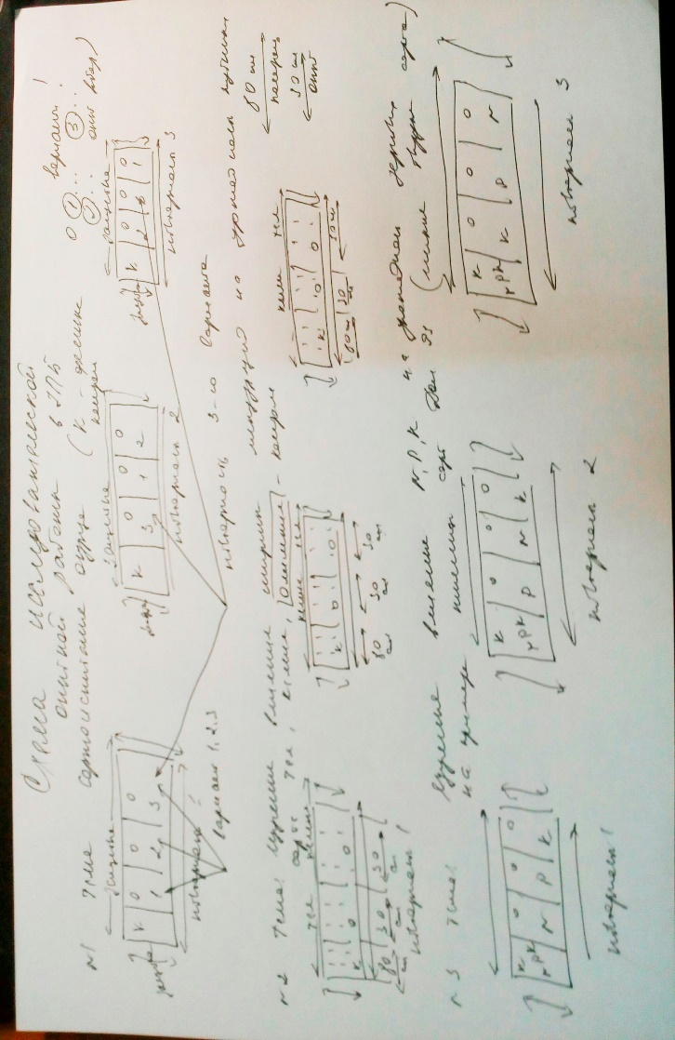

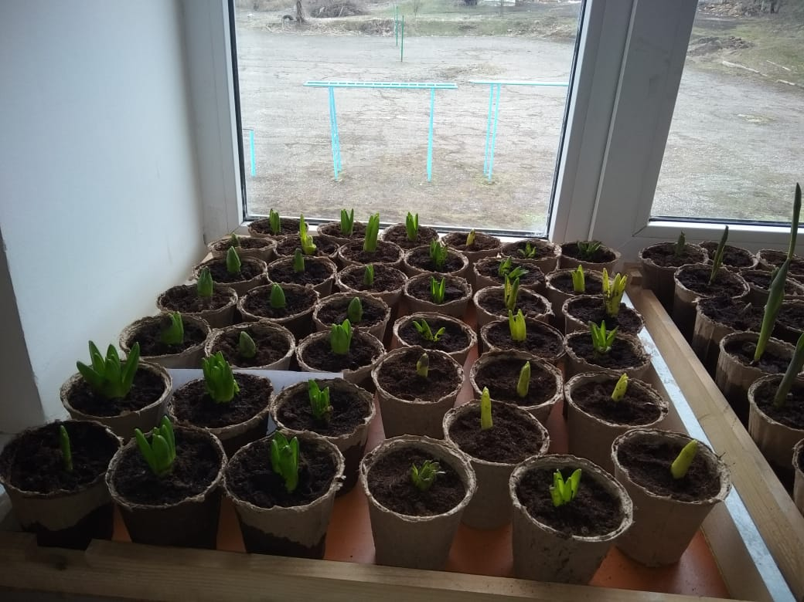

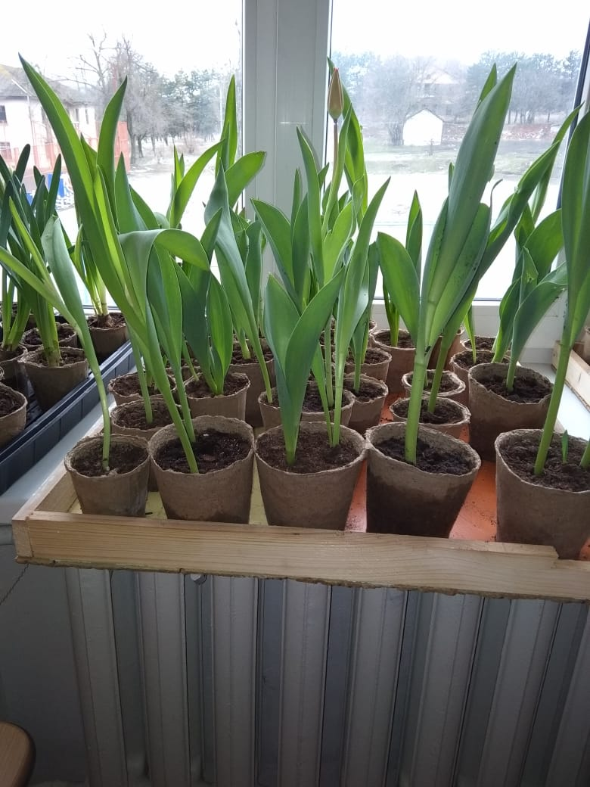

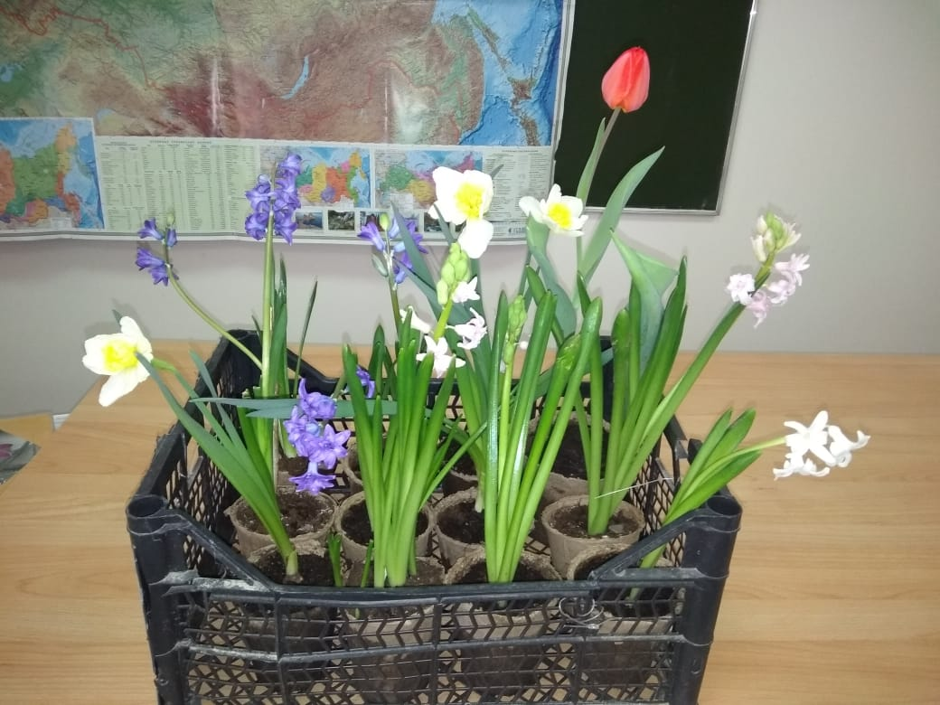

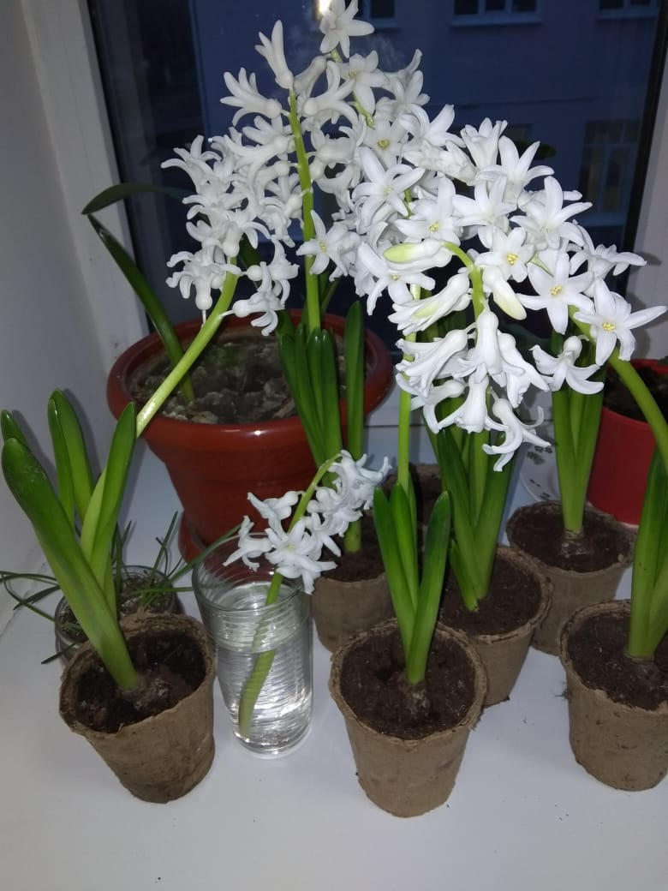

**1.4 Модель УПБ. Формы и содержание взаимосвязей УПБ со школой и базовым хозяйством и другими учреждениями.**

Рассмотрим модель и структуру управления нашей МОУ СОШ № 7 имени полного кавалера ордена Славы Н.Г. Ситникова, так как одно вытекает из другого.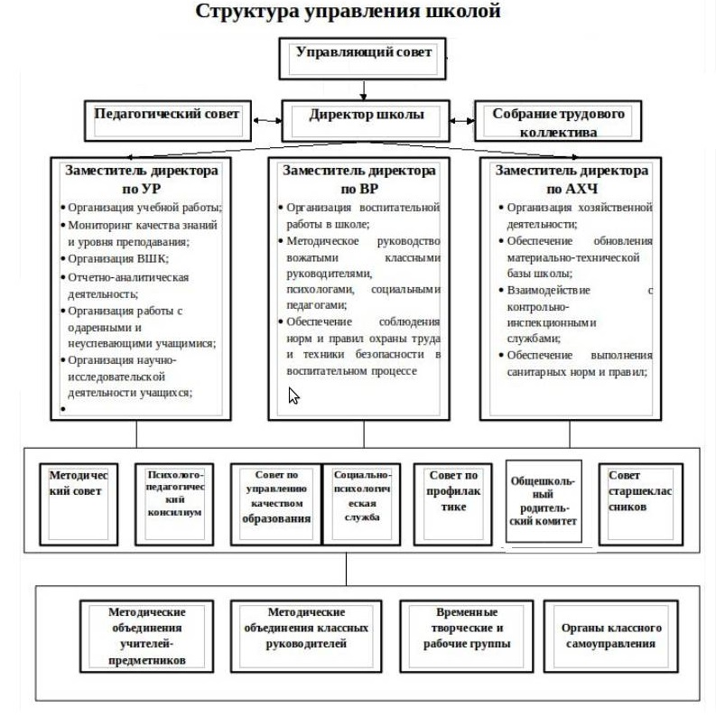

**1.5.** **Модель деятельности УПБ**

УПБ существует как самостоятельное хозрасчетное подразделение, имеющее собственную землю, производственную базу, полный набор тракторов и с\х техники, складское помещение. Такая модель существует в нашей школе с 1989 г. и по сей день. Мы считаем её оптимальной. Она позволяет нам выживать и находиться в активном состоянии без подпитки из вне.

Большое воспитательное значение имеют традиции бригады, в которых принимают активное участие наши шефы, спонсоры. Это праздник Урожая, Посвящение в профессию, фестиваль «Планета Земля», летопись УПБ с фотографиями почетных членов УПБ, грамоты, благодарственные письма, памятные ленты. Ребята охотно участвуют в профессиональных конкурсах: полеводов, овощеводов и др. Мы просим помощи при подготовке своих конкурсантов у спонсоров, и агрономы, механизаторы, операторы машинного доения занимаются с нашими школьниками. Проводятся практические занятия на ферме для ветеринаров и операторов машинного доения. Помогают членам УПБ овладеть методикой исследований, фенологическими наблюдениями, их оформлением. Учащиеся трудятся на отбивке и прополке дорожек, в ходе опытов производят отбор и разбор снопов озимой пшеницы, а также других работ, связанных с той или иной исследовательской деятельностью. Результаты полученных опытов используются на уроках экологии, биологии, химии. Постоянную материальную помощь оказывают спонсоры в участии наших детей в конкурсах Всероссийского значения. проектов агротехнического комплекса в город Москва. Ежегодно на районных слётах УПБ мы занимаем призовые места.

**УПБ**

**МОУ СОШ № 7 имени полного кавалера ордена Славы Н.Г.Ситникова**

**ООО**

**«Агроальянс»**

**ООО ОПХ «Луч»**

**ООО « Аргоцентр-Юг»**

**1.6 Профориентационная работа.**

Для возрождения сельскохозяйственного производства в современных условиях важно развивать профессиональную и допрофессиональную подготовку будущих специалистов на основе глубокого и всестороннего использования всего потенциала УПБ как одной из важнейших форм реализации образовательной области «Технология» в сельской школе. Экскурсии в сельхоз-колледж, где проводят лекции с учащимися, мастер-классы по изучаемым специальностям. Классные часы проводимые еженедельно по профориентации

Трудоустройство - это решение проблемы незанятости подростка и, соответственно, серьезный фактор профилактики безнадзорности и правонарушений. Полезная занятость дает возможность подростку не только заработать, но еще и стать ответственным и самостоятельным в принятии решений.

Традиционно самая активная работа по трудоустройству подростков в свободное от учебы время приходится на летние месяцы. Основные виды временных работ, на которые привлекаются подростки - уборка и благоустройство территорий МОУ СОШ № 7 оформление клумб, работа в школьной библиотеке, уборка овощей ООО «Агроальянс»

**III Планируемые результаты деятельности УПБ.**

**3.1 Эффективность и результативность проекта.**

**Результаты круглогодичной учебно-воспитательной работы**

Ежегодно ученики школы принимают участие в краевом слете УПБ. В 2022-2023 году приняли участие в конкурсах по 9 номинациям.

|  |  |  |  |
| --- | --- | --- | --- |
| Ф.И.О. | Номинация конкурса | класс | результат |
|  | Юный полевод | 9 | Участие |
| Тронев Никита | Эколог | 10 | Участие |
|  | Плодоовощевод | 9 | 2 место |
| Рыбкина Анна | Ландшафтный дизайнер | 10 | участие |
| Никульникова Альбина | Юный лесовод | 10 | 3 место |
|  | Юный рационализатор | 8 | 2 место |
|  | Ветеринарный врач | 10 | 2 место |
| Рыбкина Екатерина | Юный технолог-животновод | 8 | 1 место |
| Куликова Арина | Бригадир | 10 | участие |
|  |  |  |  |

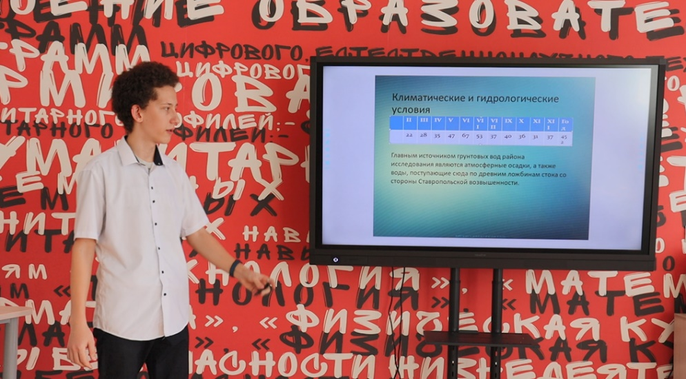

**3.2 Новые направления работы МОУ СОШ №7 по организации производительного труда учащихся.**

**Совершенствование основных направлений профессионального и трудового воспитания учащихся в УПБ.**

Новое в изменении структуры работы в УПБ сегодня мы видим в том, чтобы превратить ее в реально действующий механизм по расширению и углублению знаний учащихся применительно к сельскохозяйственному производству. Приблизить содержание обучения по агротехнике растениеводства к ежедневным потребностям и запросам сельских тружеников. Сформировать у учащихся устойчивый интерес к продолжению профессионального образования *с* последующей работой на земле.

**УПБ должна стать для детей школой, где они могут:**

* получить знания о том, как стать управленцем сельскохозяйственного производства;
* познакомиться с научно-исследовательской деятельностью;
* теоретически и практически обучиться основным современным приемам выращивания сельскохозяйственных культур на полях УПБ;
* изучить основы экономики сельского хозяйства;
* сформировать представления об основах агробизнеса в крестьянском хозяйстве в соответствии с реализацией национального проекта развития агропромышленного комплекса.

**Формами и методами достижения этих целей должны стать:**

* лекции и практико-ориентированные занятия;
* лабораторные практикумы и экскурсии;
* выполнение опытно-исследовательской работы по агротехнике; растениеводства;
* разработка и защита проектов.

**Учащиеся должны будут знать:**

* понимать взаимосвязь растений с природой, пути и средства ее регулирования;
* использовать необходимые приемы обработки почвы;
* выполнять посев и необходимый уход за растениями;
* проводить защиту растений от вредителей и болезней;
* убирать урожай с учетом вида сельскохозяйственных культур, назначения полученной продукции и климатических условий конкретного региона;
* выполнять сравнительные агрономические опыты и наблюдения за ростом и развитием культурных растений на полях УПБ.

**Результатом освоению данной программы станет овладение учащимися ключевыми компетенциями,** обеспечивающими конкретные ожидания учащихся в области агротехники растениеводства. Осознанного выбора агротехнологического профиля обучения и готовности к продолжению своего агрообразования.

**Для реализации задуманного** в нашей школе разработаны тематические планы и программы по тем же номинациям, по которым и проходят слеты УПБ в нашем крае. А результатом усердной и добросовестной работы ученика может стать победа в конкурсе и бесплатная путевка для поступления в сельскохозяйственный ВУЗ для продолжения своего осознанного профессионального образования.

А еще у нас есть проект модели модернизации межшкольного объединения УПБ в Александровском районе. Мы разработали систему работы для 13 школ нашего района, жаль она существует только на бумаге. Эту идею не поддержали в районо. УПБ работает только на базе нашей школе. В урочище Бадулка 22 га земли, там расположен кульстан. Мы предложили для каждой школы района выделить опытные делянки (землю), разработали темы опытов, опытные дневники, можем закупить семена растений для посева или посадки, весь необходимый инвентарь для обработки почвы. При школах есть автобусы, маленькие звенья из этих учебных заведений по 15-18 человек, могли бы приезжать к нам и знакомиться с агротехникой возделывания той или иной культуры, выбирать темы опытов. Работать коллективно на полях нашей производственной бригады, вести наблюдения участвовать в производственном труде, отчитываться на конференциях, организовывать праздники посвященные «Дню урожая». Проводить выступления звеньев, творческих групп на открытом воздухе. Это те темы опытов, которые мы хотели предложить для нашей новой модели УПБ. Это был бы новый шаг нашей действительности. Если бы нас поддержали и дали возможность реализовать этот проект эту новую модель модернизации межшкольного объединения УПБ, то вышли на новый рубеж в трудовом воспитании молодого поколения.

**Литература**

1. Бизнес — план инвестиционного проекта. Рабочая тетрадь предпринимателя для разработки бизнес-плана: Морозовской проект: Академия менеджмента и рынка.- М.,1996.  
   2.Бизнес-план инвестиционного проекта. Отечественный и зарубежный опыт. Современная практика и документация. \под общ. ред. В.И. Попова.-М.:Финансы и статистика,1997.  
   3. Гальчак Н.А. Бизнес-план для сельскохозяйственного производства:учебн. Пособие -Омск ,1996.  
   4. ГрибаневН.П.,Игнатьева И.Г. Бизнес-план :практическое руководство по составлению.-Спб:АО «Белл»,1997.  
   5. Грядов С.И., Удалов В.А. Бизнес -план предпринимателя:учеб. Пособие-М..,1997.  
   6. Зайцев М.А. и др. Стратегический менеджмент6разработка бизнес-плана предприятия. Спб.,1997.  
   7.Зигель Э.С.,Шульц Л.А. И др. Пособие ЭРНСТ и ЯНГ по составлению бизнес-планов. Пер. с англ.,2-е изд. М.:ДжонУайли сана,1995.-224с .- Пер.изд.  
   8. Методика определения экономической эффективности технологий и сельс-кохозяйственнной техники :утверждена МСХиП РФ 23.07.1997г.- М.,1998.  
   9.Сборник бизнес-планов с комментариями и рекомендациями./Под ред. В.М. Попова -2 изд.,перераб. И доп.-М.: Финансы и статистика ,1998.-448 с.  
   10.Методические рекомендации по составлению бизнес-планов внедрения технологий и сельскохозяйственной техники — М.:ВНИЭСХ,1999.  
   11. Пелих А.С Бизнес-планов,или как организовать собственный бизнес: Анализ. Методика. Практикум — М.:Ось-89,1996-96с.